2019年度

四川省攀枝花市西区审计局部门决算

目录

公开时间：2020年11月23日

第一部分部门概况

一、基本职能及主要工作

二、机构设置

第二部分度部门决算情况说明

一、收入支出决算总体情况说明

二、收入决算情况说明

三、支出决算情况说明

四、财政拨款收入支出决算总体情况说明

五、一般公共预算财政拨款支出决算情况说明

六、一般公共预算财政拨款基本支出决算情况说明

七、“三公”经费财政拨款支出决算情况说明

八、政府性基金预算支出决算情况说明

九、 国有资本经营预算支出决算情况说明

十、其他重要事项的情况说明

第三部分名词解释

第四部分附件

附件1

附件2

第五部分附表

一、收入支出决算总表

二、收入决算表

三、支出决算表

四、财政拨款收入支出决算总表

五、财政拨款支出决算明细表

六、一般公共预算财政拨款支出决算表

七、一般公共预算财政拨款支出决算明细表

八、一般公共预算财政拨款基本支出决算表

九、一般公共预算财政拨款项目支出决算表

十、一般公共预算财政拨款“三公”经费支出决算表

十一、政府性基金预算财政拨款收入支出决算表

十二、政府性基金预算财政拨款“三公”经费支出决算表

十三、国有资本经营预算支出决算表

# 第一部分 部门概况

## 一、基本职能及主要工作

（一）主要职能。

主要负责重大政策措施落实情况跟踪审计、预算执行审计、专项审计、领导干部自然资源资产离任审计、经济责任审计、固定资产投资审计等审计事项。

（二）2019年重点工作完成情况。

我局完成年初计划审计项目21个，包含市局组织的2016年城镇保障性安居工程跟踪审计项目，完成年初计划任务的100%。审计查出违规资金1071万元，提出审计建议61条，共完成计划投资审计项目8个，涉及到建设资金 2864万元，审减工程造价 329万元，平均审减率11.49%。有效地防止了财政资金的流失，为政府投资节约了大量的资金，减轻了财政支出压力，促进了建设和施工单位不断提高工程质量和投资效益。

## 二、机构设置

西区审计局下属二级单位1个，其中行政单位0个，参照公务员法管理的事业单位1个，其他事业单位0个。纳入西区审计局2019年度部门决算编制范围的二级预算单位包括区经责审计事务中心。

# 第二部分2019年度部门决算情况说明

1. 收入支出决算总体情况说明

2019年度收、支总计200.64万元。与2018年相比，收、支总计各减少58.78万元，下降22.65%。主要变动原因是一是按要求一般性公用支出压减10%，二是减少了项目支出。

（图1：收、支决算总计变动情况图）（柱状图）

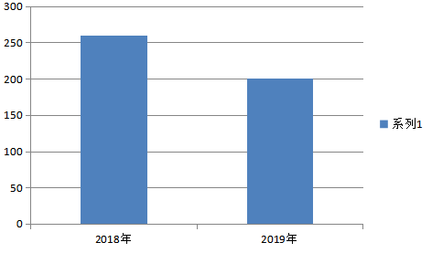

1. 收入决算情况说明

2019年本年收入合计191.16万元，其中：一般公共预算财政拨款收入173.01万元，占90.51%；政府性基金预算财政拨款收入18.13万元，占9.48%；上级补助收入0万元，占0%；事业收入0万元，占0%；经营收入0万元，占0%；附属单位上缴收入0万元，占0%；其他收入0.02万元，占0.01%。

（图2：收入决算结构图）（饼状图）

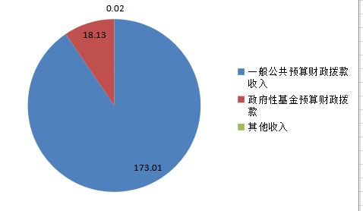

1. 支出决算情况说明

2019年本年支出合计190.96万元，其中：基本支出178.83万元，占93.65%；项目支出12.13万元，占6.35%；上缴上级支出0万元，占0%；经营支出0万元，占0%；对附属单位补助支出0万元，占0%。

（图3：支出决算结构图）（饼状图）

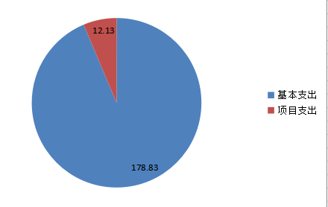

四、财政拨款收入支出决算总体情况说明

2019年财政拨款收、支总计196.92万元。与2018年相比，财政拨款收、支总计各减少58.48万元，下降22.89%。主要变动原因是一是按要求一般性公用支出压减10%，二是减少了项目支出。

（图4：财政拨款收、支决算总计变动情况）（柱状图）

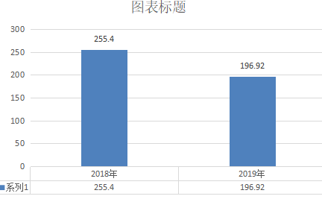

五、**一**般公共预算财政拨款支出决算情况说明

**（一）一般公共预算财政拨款支出决算总体情况**

2019年一般公共预算财政拨款支出178.79万元，占本年支出合计的93.65%。与2018年相比，一般公共预算财政拨款减少70.61万元，下降28.31%。主要变动原因是项目支出在政府基金反映支出。

（图5：一般公共预算财政拨款支出决算变动情况）（柱状图）

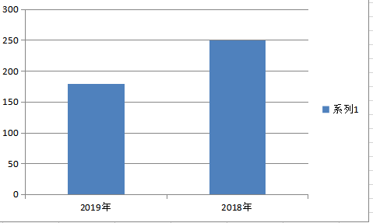

**（二）一般公共预算财政拨款支出决算结构情况**

2019年一般公共预算财政拨款支出178.79万元，主要用于以下方面:**一般公共服务（类）**支出137.53万元，占76.92%；**社会保障和就业（类）**支出15.26万元，占8.53%；**卫生健康支出**9.66万元，占5.4%；住房保障支出16.33万元，占9.13%。

（图6：一般公共预算财政拨款支出决算结构）（饼状图）

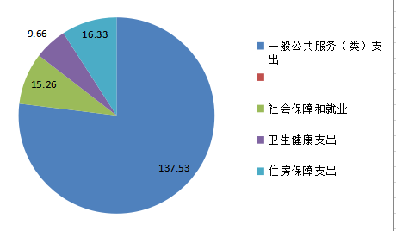

**（三）一般公共预算财政拨款支出决算具体情况**

**2019年般公共预算支出决算数为178.79万元**，**完成预算100%。其中：**

**1.一般公共服务（类）审计事务（款）行政运行（项）:支出决算为119.8万元，完成预算100%，决算数等于预算数。**

**2.一般公共服务（类）审计事务（款）事业运行（项）:支出决算为17.74万元，完成预算100%，决算数等于预算数。**

**3.社会保障和就业（类）行政事业单位离退休（款）未归口管理的行政单位离退休（项）:支出决算为2.23万元，完成预算100%，决算数等于预算数。**

**4.社会保障和就业（类）行政事业单位离退休（款）机关事业单位基本养老保险缴费支出（项）:支出决算为13.03万元，完成预算100%，决算数等于预算数。**

**5.卫生健康（类）行政事业单位医疗（款）行政单位医疗（项）:支出决算为7.32万元，完成预算100%，决算数等于预算数。**

**6.卫生健康（类）行政事业单位医疗（款）事业单位医疗（项）:支出决算为1.01万元，完成预算100%，决算数等于预算数。**

**6.卫生健康（类）行政事业单位医疗（款）公务员医疗补助（项）:支出决算为1.33万元，完成预算100%，决算数等于预算数。**

**6.住房保障支出（类）住房改革支出（款）住房公积金（项）:支出决算为16.33万元，完成预算100%，决算数等于预算数。**

六**、一**般公共预算财政拨款基本支出决算情况说明

2019年一般公共预算财政拨款基本支出178.79万元，其中：

人员经费162.92万元，主要包括：基本工资、津贴补贴、奖金、伙食补助费、绩效工资、机关事业单位基本养老保险缴费、职业年金缴费、其他社会保障缴费、其他工资福利支出、离休费、退休费、抚恤金、生活补助、医疗费补助、奖励金、住房公积金、其他对个人和家庭的补助支出等。  
　　日常公用经费15.87万元，主要包括：办公费、印刷费、咨询费、手续费、水费、电费、邮电费、取暖费、物业管理费、差旅费、因公出国（境）费用、维修（护）费、租赁费、会议费、培训费、公务接待费、劳务费、委托业务费、工会经费、福利费、公务用车运行维护费、其他交通费、税金及附加费用、其他商品和服务支出、办公设备购置、专用设备购置、信息网络及软件购置更新、其他资本性支出等。

七、“三公”经费财政拨款支出决算情况说明

**（一）“三公”经费财政拨款支出决算总体情况说明**

2019年“三公”经费财政拨款支出决算为0.05万元，完成预算100%，决算数与预算数持平的主要原因是年初预算公务接待费0.05万元，市局检查工作费用0.05万元。

**（二）“三公”经费财政拨款支出决算具体情况说明**

2019年“三公”经费财政拨款支出决算中，因公出国（境）费支出决算0万元，占0%；公务用车购置及运行维护费支出决算0万元，占0%；公务接待费支出决算0.05万元，占100%。具体情况如下：

（图7：“三公”经费财政拨款支出结构）（饼状图）

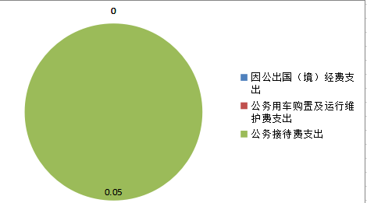

**1.因公出国（境）经费支出**0万元，**完成预算0%。**全年安排因公出国（境）团组0次，出国（境）0人。因公出国（境）支出决算比2018年增加/减少0万元，增长/下降0%。主要原因是…

开支内容包括：…（团组名称、出访地点、取得成效）

**2.公务用车购置及运行维护费支出**0万元,**完成预算0%。**公务用车购置及运行维护费支出决算比2018年增加/减少0万元，增长/下降0%。主要原因是…

其中：**公务用车购置支出**0万元。全年按规定更新购置公务用车0辆，金额0元。截至2019年12月底，单位共有公务用车0辆，其中：主要领导干部用车0辆、机要通信用车0辆、应急保障用车0辆、 执法执勤用车0辆…

**公务用车运行维护费支出**0万元。主要用于…（具体工作）等所需的公务用车燃料费、维修费、过路过桥费、保险费等支出。

**3.公务接待费支出**0.05万元，**完成预算100%。**公务接待费支出决算与2018年持平，增长/下降0%。主要原因是…其中：

**国内公务接待支出**0.05万元，主要用于开展业务活动开支的用餐费)。国内公务接待1批次，10人次（不包括陪同人员），共计支出0.05万元，具体内容包括：接待市局检查工作1次，0.05万元。

**外事接待支出**0万元，外事接待0批次，0人，共计支出0万元，主要用于接待…（具体项目）

八、政府性基金预算支出决算情况说明

2019年政府性基金预算拨款支出12.13万元。

1. 国有资本经营预算支出决算情况说明

2019年国有资本经营预算拨款支出0万元。

十、其他重要事项的情况说明

**（一）机关运行经费支出情况**

2019年，西区审计局机关运行经费支出15.88万元，比2018年减少3.49万元，下降18.02%。主要原因是按要求一般性公用支出压减10%。

**（二）政府采购支出情况**

2019年，西区审计局政府采购支出总额0万元，其中：政府采购货物支出0万元、政府采购工程支出0万元、政府采购服务支出0万元。授予中小企业合同金额0万元，占政府采购支出总额的0%，其中：授予小微企业合同金额0万元，占政府采购支出总额的0%。

（注：数据来源于财决附03表）

**（三）国有资产占有使用情况**

截至2019年12月31日，西区审计局共有车辆0辆，其中：主要领导干部用车0辆、机要通信用车0辆、应急保障用车0辆、其他用车0辆，单价50万元以上通用设备0台（套），单价100万元以上专用设备0台（套）。

**（四）预算绩效管理情况。**

根据预算绩效管理要求，本部门（单位）在年初预算编制阶段，组织对2个项目开展了预算事前绩效评估，对2个项目编制了绩效目标，预算执行过程中，选取2个项目开展绩效监控，年终执行完毕后，对2个项目开展了绩效目标完成情况自评。

本部门按要求对2019年部门整体支出开展绩效自评，从评价情况来看预算项目都按照年初计划完成全部工作事项，并按相关要求撰写了对应的自查报告。

1.项目绩效目标完成情况。

本部门在2019年度部门决算中反映“专项审计业务”、“干部经济责任审计业务费”2个项目绩效目标实际完成情况。（本单位部门项目绩效目标个数在5个以上的，选取5个项目进行公开，目标个数在5个以下的，全部进行公开，公开内容包括选取的全部项目完成情况综述和完成情况表。

（1）干部经济责任审计业务费项目绩效目标完成情况综述。项目全年预算数2.22万元，执行数为2.22万元，完成预算的100%。通过项目实施，保障对审计业务的正常运行，提高监管控制力度，发现的主要问题：项目费用总量资金较少，开展对应工作无经费支撑。下一步改进措施：争取财政支持。

（2）专项审计业务项目绩效目标完成情况综述。项目全年预算数9.91万元，执行数为9.91万元，完成预算的100%。通过项目实施，部门通用项目和专业项目均按要求编制了预算绩效目标，实行了绩效目标管理，从项目完成、项目效益、满意度指标、其他绩效指标等方面设置了绩效指标，综合反映项目预期完成的数量、成本、时效、质量，预期达到的社会效益、经济效益、生态效益、可持续影响以及服务对象满意度等情况。发现的主要问题：项目费用总量资金较少，开展对应工作无经费支撑。下一步改进措施：积极向上级争取资金弥补经费不足问题。

|  |  |  |  |  |  |
| --- | --- | --- | --- | --- | --- |
| **项目绩效目标完成情况表** (2019 年度) | | | | | |
| 项目名称 | | | 专项审计业务项目 | | |
| 预算单位 | | | 审计局 | | |
| 预算执行情况(万元) | 预算数: | | 9.91万元 | 执行数: | 9.91万元 |
| 其中-财政拨款: | |  | 其中-财政拨款: |  |
| 其它资金: | |  | 其它资金: |  |
| 年度目标完成情况 | 预期目标 | | | 实际完成目标 | |
| 确保对财政预算执行情况审计、投资和社会保障审计、党政领导经济责任审计、专项资金审计等工作正常开展，监督以上审计事项的真实性、合法性和效益性等 | | | 全面完成任务 | |
| 绩效指标完成情况 | 一级指标 | 二级指标 | 三级指标 | 预期指标值(包含数字及文字描述) | 实际完成指标值(包含数字及文字描述) |
| 项目完成指标 | 数量指标 | 数量指标 | 完成本级审计项目数量 | 10个 |
| 项目完成指标 | 质量指标 | 质量指标 | 审计报告等审计结论性文书按时通过验收率 | 完成100% |
| 项目完成指标 | 时效指标 | 时效指标 | 完成时间 | 2019年12月之前 |
| 项目完成指标 | 成本指标 | 成本指标 | 严格控制成本 | 支付邮电费、办公费等支出9.91万元 |
| 项目完成指标 | 经济效益 | 经济效益 | 对经济效益进行监督 | 对经济效益进行监督 |
| 效益指标 | 社会效益 | 社会效益 | 对社会效益的促进 | 完成3个 |
| 满意度指标 | 服务满意度 | 服务满意度 | 审计质量和效率得到被审计对象认可度 | 100% |

|  |  |  |  |  |  |
| --- | --- | --- | --- | --- | --- |
| **项目绩效目标完成情况表** (2019 年度) | | | | | |
| 项目名称 | | | 干部经济责任审计业务项目 | | |
| 预算单位 | | | 审计局 | | |
| 预算执行情况(万元) | 预算数: | | 2.21万元 | 执行数: | 2.21万元 |
| 其中-财政拨款: | |  | 其中-财政拨款: |  |
| 其它资金: | |  | 其它资金: |  |
| 年度目标完成情况 | 预期目标 | | | 实际完成目标 | |
| 确保对财政预算执行情况审计、投资和社会保障审计、党政领导经济责任审计、专项资金审计等工作正常开展，监督以上审计事项的真实性、合法性和效益性等 | | | 全面完成任务 | |
| 绩效指标完成情况 | 一级指标 | 二级指标 | 三级指标 | 预期指标值(包含数字及文字描述) | 实际完成指标值(包含数字及文字描述) |
| 项目完成指标 | 数量指标 | 数量指标 | 完成本级审计项目数量 | 10个 |
| 项目完成指标 | 质量指标 | 质量指标 | 审计报告等审计结论性文书按时通过验收率 | 完成100% |
| 项目完成指标 | 时效指标 | 时效指标 | 完成时间 | 2019年12月之前 |
| 项目完成指标 | 成本指标 | 成本指标 | 严格控制成本 | 支付邮电费、办公费等支出2.21万元 |
| 项目完成指标 | 经济效益 | 经济效益 | 对经济效益进行监督 | 对经济效益进行监督 |
| 效益指标 | 社会效益 | 社会效益 | 对社会效益的促进 | 完成3个 |
| 满意度指标 | 服务满意度 | 服务满意度 | 审计质量和效率得到被审计对象认可度 | 100% |

2.部门绩效评价结果。

本部门按要求对2019年部门整体支出绩效评价情况开展自评，《攀枝花市西区审计局部门2019年部门整体支出绩效评价报告》见附件（附件1）。

本部门自行组织对2个项目开展了绩效评价，《2019年市西区审计局项目2019年绩效评价报告》见附件（附件2）

1. 名词解释

1.财政拨款收入：指单位从同级财政部门取得的财政预算资金。

2.事业收入：指事业单位开展专业业务活动及辅助活动取得的收入。如…（二级预算单位事业收入情况）等。

3.经营收入：指事业单位在专业业务活动及其辅助活动之外开展非独立核算经营活动取得的收入。如…（二级预算单位经营收入情况）等。

4.其他收入：指单位取得的除上述收入以外的各项收入。主要是…（收入类型）等。

5.用事业基金弥补收支差额：指事业单位在当年的财政拨款收入、事业收入、经营收入、其他收入不足以安排当年支出的情况下，使用以前年度积累的事业基金（事业单位当年收支相抵后按国家规定提取、用于弥补以后年度收支差额的基金）弥补本年度收支缺口的资金。

6.年初结转和结余：指以前年度尚未完成、结转到本年按有关规定继续使用的资金。

7.结余分配：指事业单位按照事业单位会计制度的规定从非财政补助结余中分配的事业基金和职工福利基金等。

8、年末结转和结余：指单位按有关规定结转到下年或以后年度继续使用的资金。

9.一般公共服务（类）…（款）…（项）：指……。

10.外交（类）…（款）…（项）：指……。

11.公共安全（类）…（款）…（项）：指……。

12.教育（类）…（款）…（项）：指……。

13.科学技术（类）…（款）…（项）：指……。

14.文化体育与传媒（类）…（款）…（项）：指……。

15.社会保障和就业（类）…（款）…（项）：指……。

16.医疗卫生与计划生育（类）…（款）…（项）：指……。

17.节能环保（类）…（款）…（项）：指……。

18.城乡社区（类）…（款）…（项）：指……。

19.农林水（类）…（款）…（项）：指……。

20.交通运输（类）…（款）…（项）：指……。

21.资源勘探信息等（类）…（款）…（项）：指……。

22.商业服务业（类）…（款）…（项）：指……。

23.金融（类）…（款）…（项）：指……。

24.国土海洋气象等（类）…（款）…（项）：指……。

25.住房保障（类）…（款）…（项）：指……。

26.粮油物资储备（类）…（款）…（项）：指……。

……

……

……

**（解释本部门决算报表中全部功能分类科目至项级，请参照《2019年政府收支分类科目》增减内容。）**

27.基本支出：指为保障机构正常运转、完成日常工作任务而发生的人员支出和公用支出。

28.项目支出：指在基本支出之外为完成特定行政任务和事业发展目标所发生的支出。

29.经营支出：指事业单位在专业业务活动及其辅助活动之外开展非独立核算经营活动发生的支出。

30.“三公”经费：指部门用财政拨款安排的因公出国（境）费、公务用车购置及运行费和公务接待费。其中，因公出国（境）费反映单位公务出国（境）的国际旅费、国外城市间交通费、住宿费、伙食费、培训费、公杂费等支出；公务用车购置及运行费反映单位公务用车车辆购置支出（含车辆购置税）及租用费、燃料费、维修费、过路过桥费、保险费等支出；公务接待费反映单位按规定开支的各类公务接待（含外宾接待）支出。

31.机关运行经费：为保障行政单位（含参照公务员法管理的事业单位）运行用于购买货物和服务的各项资金，包括办公及印刷费、邮电费、差旅费、会议费、福利费、日常维修费、专用材料及一般设备购置费、办公用房水电费、办公用房取暖费、办公用房物业管理费、公务用车运行维护费以及其他费用。

32.……。

**（名词解释部分请根据各部门实际列支情况罗列，并根据本部门职责职能增减名词解释内容。）**

第四部分 附件

附件1

西区审计局部门2019年部门整体支出绩效评价报告

一、部门（单位）概况

（一）机构组成。

根据《中共攀枝花市西区区委办公室攀枝花市西区人民政府办公室关于印发<攀枝花市西区审计局职能配置、内设机构和人员编制规定>的通知》（攀西委办〔2019〕23号），“三定方案”的内设机构为：西区审计局下设办公室、财政和重大政策跟踪审计股、投资和社会保障审计股、自然资源和经济责任审计股、下设参公事业单位西区经济责任审计事务中心。

1. 机构职能。

主要负责重大政策措施落实情况跟踪审计、预算执行审计、专项审计、领导干部自然资源资产离任审计、经济责任审计、固定资产投资审计等审计事项。

1. 人员概况。

截至2019年末有在职职工11人（行政编制5人，事业参公编制3人，机关后勤人员1人，编制在区人才中心的事业人员2人）。

二、部门财政资金收支情况

2019年年初财政预算收入1,876,504.89元，当年调增及调减后实际当年财政收入1,911,598.08元，主要是增加了机关运行部分。2019年全年预算收入2,006,404.29元，其中财政拨款1,911,347.29元，上年结转合计94,806.21元（审计外勤业务经费）；2019年财政预算支出1,909,586.38元，财政拨款结转年末项目结转96,780元。

（二）部门财政资金支出情况。

2019全年总支出1,909,586.38元，其中行政运行支出1,198,397.82元，占总支出的62.75%；事业运行支出177,364.69元，占总支出的9.28%；未归口管理的行政单位离退休22,336元，占总支出的1.17%；机关事业单位基本养老保险缴费支出130,282.58元，占总支出的6.8%；行政事业单位医疗支出96,639.02元，占总支出的5.01%；住房公积金支出163,306元，占总支出的8.55%。

三、部门整体预算绩效管理情况

（一）部门预算管理。

西区审计局严格按照财政局预算规定执行，并要求各用款部门按工作实际申报用款预算，并提供对应依据及绩效目标。预算编制严格在线录入，预算动态全程在区财政监控下进行；预算执行严格按照工作进度和工作流程进行有计划推进，要求执行进度与绩效挂钩，保证工作推进力度，且无违反财经纪律的问题发生。

（二）结果应用情况。

单位内部按照工作完成的目标计划和推进力度，在绩效目标考核中予以倾斜，评价结果和应用结果都及时反馈给各科室负责人。

四、评价结论及建议

（一）评价结论。

2019年度西区审计局各项经费达到对应的绩效目标，圆满完成各项目规定工作任务。

（二）存在问题。

主要体现在经费保障始终维持在较低水平线。

（三）改进建议。

建议加大预算的投入。

附件2

2019年市西区审计局项目绩效评价报告

一、评价工作开展及项目情况

西区审计局按照“厉行节约，反对浪费，花钱必问效”的原则，在年初预算时就建立了项目绩效目标自评表，年中按照财政下达金额和目标工作分配任务安排调整绩效目标。每季度按时间进度和工作量完成情况对重点项目进行督查和催办，使量化评价具有一定指导意义。（包括选点、评价指标、评价方法、基础数据表等情况）

二、评价结论及绩效分析

（一）评价结论

项目绩效目标是完成2019年度市级项目下达资金支付工作，按预期完成各对应工作项目，达到正常保障业务运转的基本目标。

（二）绩效分析

1．市级项目完成情况

无。

2.省级项目完成情况

无。

3.其他需要说明的情况

无

三、存在主要问题

* 主要是项目经费下达不能完全保障业务支出。

四．下一步措施

严格控制各项支出，提高经费使用效率，保障业务目标的顺利完成，达到保稳定、保运转的工作目标。

第五部分 附表

## 一、收入支出决算总表

## 二、收入决算表

## 三、支出决算表

## 四、财政拨款收入支出决算总表

## 五、财政拨款支出决算明细表

## 六、一般公共预算财政拨款支出决算表

## 七、一般公共预算财政拨款支出决算明细表

## 八、一般公共预算财政拨款基本支出决算表

## 九、一般公共预算财政拨款项目支出决算表

## 十、一般公共预算财政拨款“三公”经费支出决算表

## 十一、政府性基金预算财政拨款收入支出决算表

## 十二、政府性基金预算财政拨款“三公”经费支出决算表

## 十三、国有资本经营预算支出决算表